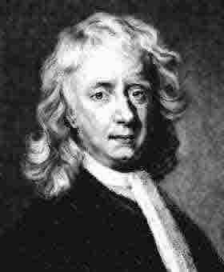
Isaac Newton

Isaac Newton föddes 1643 och var en engelsk matematiker, fysiker och astronom. 1669 började han jobba som professor i matematik i den engelska staden Cambridge. Ett år senare så blev han chef för det engelska myntverket. Senare under sitt liv var han parlamentsledamot från 1689 till 1690.
Han började tidigt studera sina föregångare som gjorde viktiga uppfinningar i matematik, fysik osv. Några av dem är Descartes, Galilei och Kepler. Isaac Newton var och är än idag en av tidernas största matematiker och vetenskapsmän.
Utom Newtons vetenskap kanske vi inte hade haft besökt månen och gjort andra rymdfärder vid det här laget eftersom det var han som upptäckte varför månen och andra planeter rör sig i bestämda banor, den upptäckten gjorde han 1686.
Han byggde också egna teleskop, bl.a. ett spegelteleskop 1671 och med hjälp av teleskopet kunde han göra många beräkningar och skapa teorier om månen.

